Государственное бюджетное общеобразовательное учреждение города Москвы
«Школа № 1874» (дошкольное отделение на ул. Новикова дом 4 кор.3)

Отчет
по инновационной работе
«Технология ТРИЗ в развитии творческого потенциала личности ребенка дошкольника.»

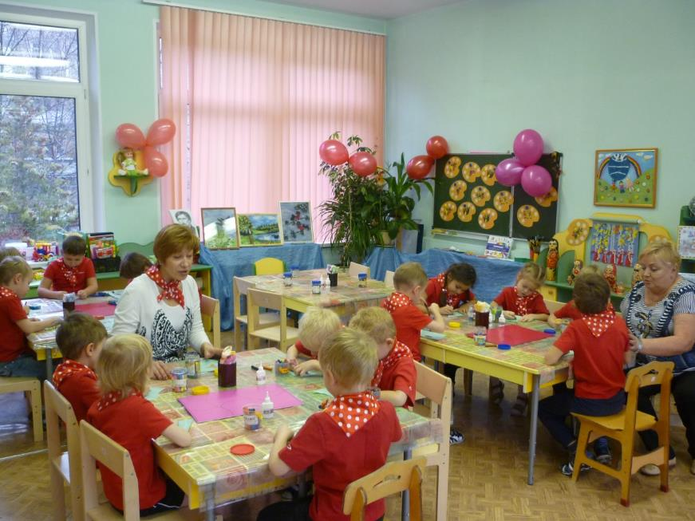
Подготовили воспитатели группы №5
Котлярова М.В.
Казакова И.Н.

2015-16 учебный год
Мы все хотим, чтобы наши дети были умными, всесторонне развитыми и здоровыми. А вот как конкретно это сделать, чтобы получилось качественно и легко?
Жизнь постоянно ставит перед нами задачи, и от их решения зависит наша судьба. Как воспитать личность, умеющую легко разрешать возникающие проблемы? Вы знаете, что любой ребенок может быть творческой личностью, он от рождения является потенциально талантливым. Неправильное воспитание и обучение губит в детях ростки этой одаренности. Чтобы воспитать талантливого человека, необходимо развивать в дошкольном детстве творческое мышление, способность нестандартно мыслить, смотреть на окружающий мир. Решением этих задач занимается ТРИЗ педагогика – теория решения изобретательных задач. Цель ТРИЗ – не просто развить фантазию детей, а научить мыслить системно, с пониманием происходящих процессов.
Девиз тризовцев – «Можно говорить все!». Как же ввести элементы ТРИЗ в повседневную жизнь ребенка? Развитие познавательных процессов и способностей в дошкольном возрасте происходит посредством дидактических игр ( здесь дети не только получают новые знания, но и усваивают общественно выработанные средства и способы умственной деятельности, проявляют собственную инициативу и активность в решении поставленной задачи).
Мы начали такую работу в группе с простых игр и упражнений, на разрешение противоречий в объектах и явлениях «Хорошо-плохо», «Да-нет» (отгадай загаданную геометрическую фигуру», «Дорисуй фигуру», «Чудо-дерево». Эти игры способствовали развитию умение задавать вопросы, развивали умение ориентироваться в линейном пространстве, стимулировали творческое мышление в изобразительной деятельности.
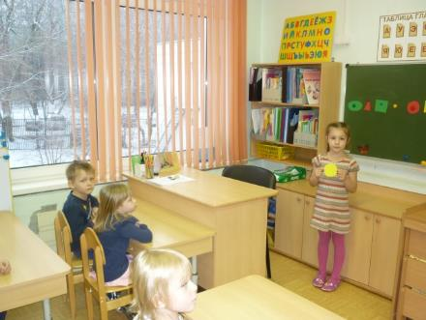 | 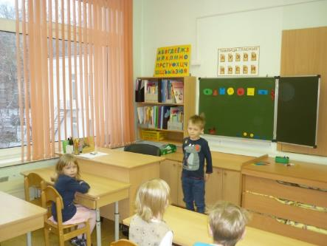

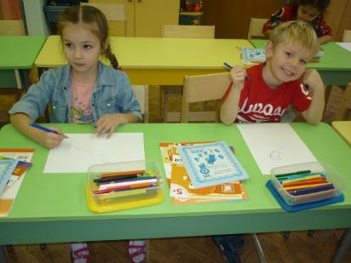 | 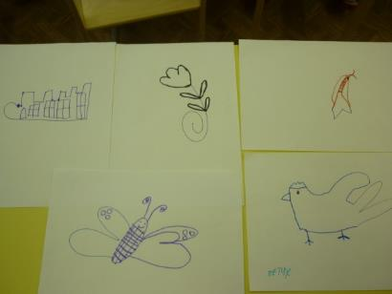

Все игры, ситуации по развитию творческого воображения мы используем как на занятиях, так и в свободное время. Обязательным условием должна быть естественность обстановки. Если дети видят розыгрыш, они сразу начинают шалить, подыгрывать.
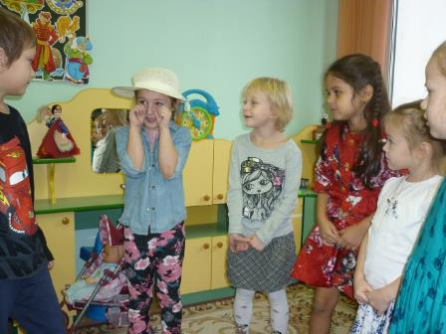 | 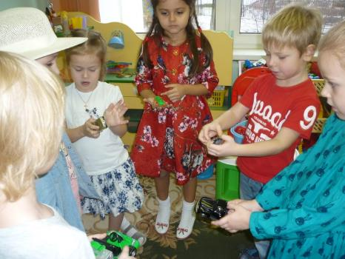
«На что похоже» - ведущий называет предмет, а дети загадывают, или называют предмет похожий на него. Данная теория дала нам новые подходы к подаче материала. Кроме того мы строим работу с детьми комплексно, переходя от одного вида деятельности к другому, начала одного или окончания другого занятия.
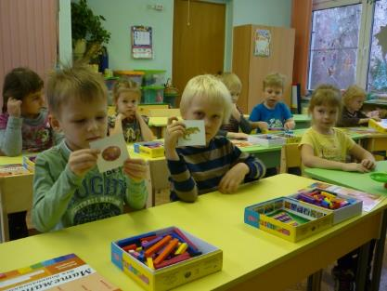 | 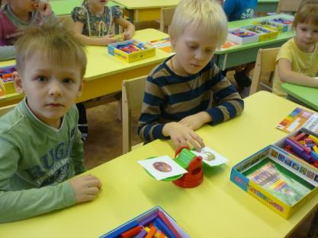
«Цвет, вес, размер»-развивать пространственное воображение, фантазию, внимание, учить переносить признаки с одного объекта на другой.
Мы приучаем детей не следовать готовым штампам, образцам, а учим искать как можно больше собственных решений. Не приучали их получать знания пассивно, а стремились развивать в них самостоятельность мышления, познавательные интересы.
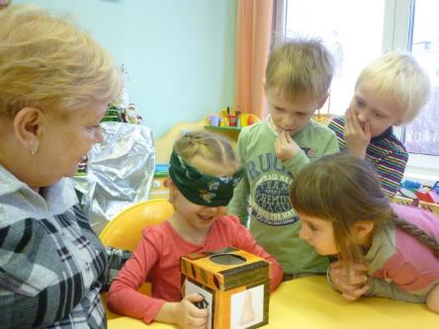 | 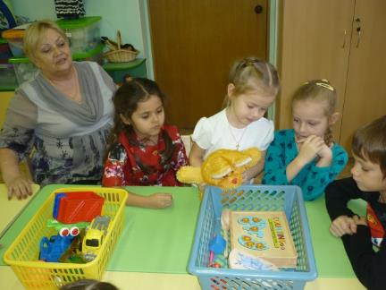
«Сенсорный ящик»-развивает умение обследовать предмет с помощью различных анализаторов, умение формировать и задавать вопросы.
Одной из важных проблем на сегодняшний день является проявление творчества педагогов в работе с детьми, формирование «системного, многоэкранного педагогического мышления». В решении этих задач как раз и помогает ТРИЗ, не заменяет обычные формы методической работы, а эффективно дополняет их.
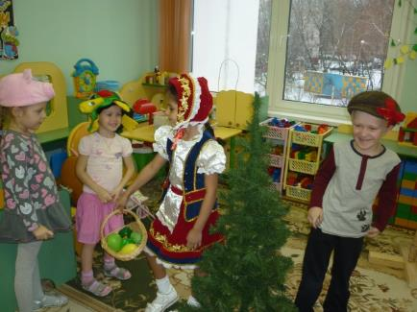 | 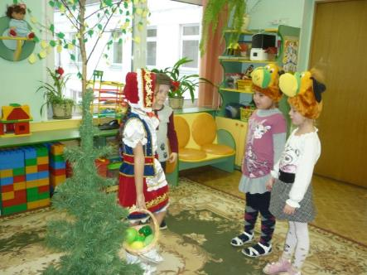
«Красная Шапочка»- театрализованная игра, развивает творческое воображение.
Наблюдая и анализируя практическое мышление детей, можно сделать вывод, что в группе, где использовался ТРИЗ, ребята стали раскрепощенными в своих рассуждениях, проявляют смекалку в решении проблем, задач и мыслят более масштабно. Работа с дошкольниками по ТРИЗ интересная и многоплановая, хорошо внедряется и совмещается с работой по программе Н.Е.Веракса «От рождения до школы», дополняет ее с получением большей эффективности в результатах.
Игры, конечно, могут быть самыми разнообразными, для педагога здесь полная свобода фантазии. Но если вначале что-то получается не очень хорошо, это не повод опускать руки. Игра для развития ребенка в возрасте от 3 до 7 лет имеет колоссальное значение, ведь именно в ней ребенок имитирует окружающие его социальные роли, поэтому следует постараться, чтобы научиться сочетать с игрой ТРИЗ-технологии.
- Игра «Да – нет» ( найти листок дуба, задавая как можно меньше вопросов)
- Игра «Хорошо-плохо»»
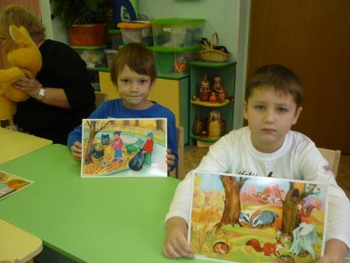

Мы учили детей умению находить и разрешать противоречия в объектах и явлениях природы – осень, дождь, листопад.
- Игры: «Узнай животное?», «Угадай животное?» (Целое и части)
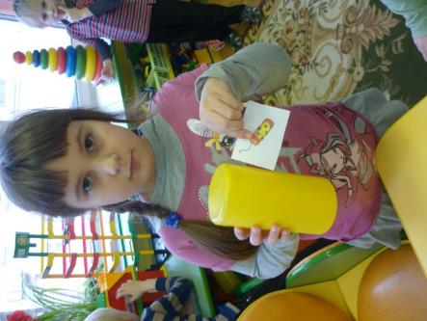 | 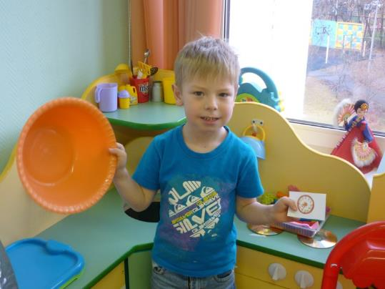
«На что похоже»-учили превращать изображение на картинке в образ предмета, развивали ассоциативное мышление.
- Игра «Прямая аналогия» (Детям дается пара слов или картинок. Предлагается найти такую цепочку ассоциации, которая начиналась бы первым из слов, а заканчивалась последним. Например: книга-утюг.
Цепочка: книга- картинка- краски- магазин- мама- платье- стирка-утюг).
Небо-чай, очки-дерево, люстра –дрова, пальто-велосипед, мороз-магнит.
- Упражнение «Нарисуй с закрытыми глазами» (любой предмет, связанный с экологией).
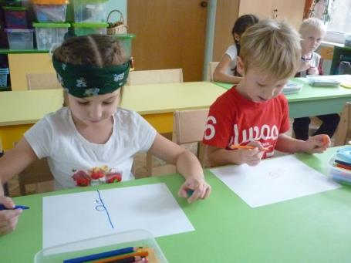 | 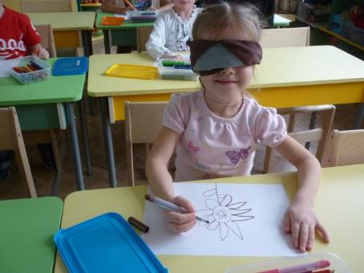

- Игра «Можно -нельзя».
- Мнемотаблица «Угадай –ка!» (составление загадок).
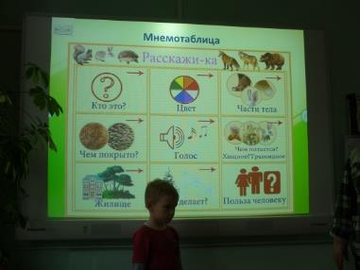  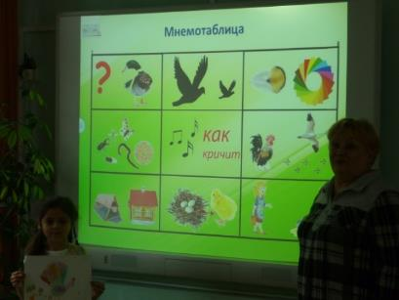 | 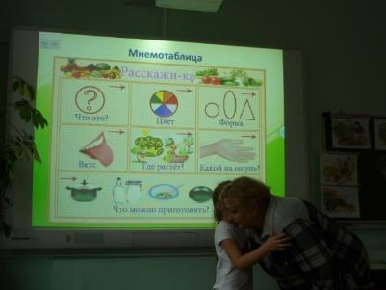
- Тренинги на кругах Луллия.
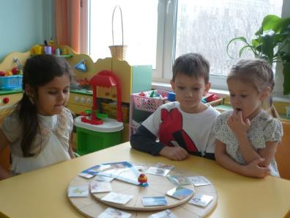 | 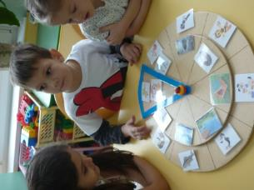

- «Найди реальное решение» (под стрелкой объединяются картинки, формирующие реальную картину, делают выводы)
- «Объясни необычное сочетание» (при раскручивании кругов рассматривают случайное соединение объектов под стрелкой и как можно достовернее объясняют необычность их взаимодействия).
При объединении случайных объектов можно придумать фантастический рассказ или сказку, а также решить проблему. (Например, если на кругах тема «Фрукты», то можно придумать сказку про фиолетовое яблоко, а также решить с ним проблему – что хорошего в том, что яблоко фиолетовое?, а что плохого в том, что они фиолетовые? Как собрать их в засохшей листве? И т.д.)
Использованная литература:
Т.А. Сидарчук, С.В. Лелюх «Методика формирования у дошкольников классификационных навыков» ( технология ТРИЗ);
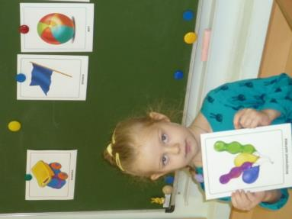
- Т.А. Сидарчук, С.В. Лелюх «Познаем мир и фантазируем с кругами Луллия» ( технология ТРИЗ);
- С.И. Гин «Занятия по ТРИЗ в детском саду»
Геннадий Иванов «Денис изобретатель»
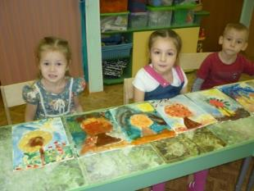
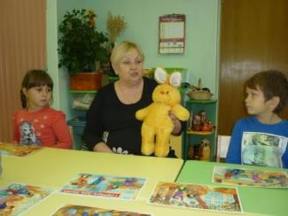
О.М. Подгорный «Формирование целостной картины мира у детей»

